Use Case ID | BYS-29
Use Case Adı | Onaylar – Onay Bekleyen Talepler
Oluşturan | Umut Güngörür
Oluşturma Tarihi | 04/09/2022
Son Güncelleyen | Umut Güngörür
Güncelleme Tarihi | 04/09/2022

Yetkili Kullanıcı Profilleri | - Onaylayıcı, Anahtar Kullanıcı (Key User)
Ana İşlemler | 1) “Anahtar Kullanıcı” tarafından “Yönetim Paneli” bölümünde harcama tutarları bazında onay zincirine eklenen “Onaylayıcı” kullanıcı profiline sahip kullanıcılar yine “Anahtar Kullanıcı” tarafından önceden başlatılmış olan şirket içi satınalma talebi onay süreci kapsamında ilgili satınalma taleplerini onaylar veya reddeder.  2) İşlemler kolonundaki “Detayları Görüntüle” ikonuna tıklandığında yetkili kullanıcılar “Onay Talebi Detayı” sayfasına yönlendirilir (bkz. İstisnai Durumlar bölümü)  3) İşlemler kolonundaki  “Onayla” ikonuna tıklandığında “Onay Metni Girişi” pop-up penceresi açılır. İstendiği takdirde buradaki onay metni giriş bölümüne metin girişi yapılıp (yorum eklenmesi amacıyla) pencerenin altındaki “Gönder” butonuna tıklandığında seçili satınalma talebi ilgili yetkili kullanıcı tarafından onaylanmış olur. Onay metni girişi alanının doldurulması zorunlu değildir.  4) İşlemler kolonundaki “Reddet” ikonuna tıklandığında “Red Metni Girişi” pop-up penceresi açılır. İstendiği takdirde buradaki red metni giriş bölümüne metin girişi yapılıp (yorum eklenmesi amacıyla) pencerenin altındaki “Gönder” butonuna tıklandığında seçili satınalma talebi ilgili yetkili kullanıcı tarafından iptal edilmiş olur. İptal metni girişi alanının doldurulması zorunlu değildir.
İstisnai Durumlar | - Bu sayfa özelinde Anahtar Kullanıcı için “İşlemler” kolonundaki “Onayla” ve “Reddet” fonksiyonları mevcut değildir. Anahtar Kullanıcı, “İşlemler” kolonunda yalnızca “Detayları Görüntüle” seçeneğine tıklayarak “Onay Talebi Detayı” sayfasının “Onayla” ve “Reddet” fonksiyonlarının bulunmadığı versiyonuna yönlendirilir.  - Bir satınalma talebi onay zincirinde yer alan onaylayıcılardan herhangi biri tarafından reddedildiği takdirde söz konusu talep en başa yani talebi oluşturan kişiye geri döner. Bu durumda söz konusu talep bu sayfa için yetkili olan diğer kullanıcıların listelerindeki “Talep Onay Durumu” kolonundaki alanda “Talep Reddedildi” statüsünde görünür ve normalde “İşlemler” kolonundaki “Onayla” ve “Reddet” fonksiyonları ilgili talebi henüz onaylamamış olan onaylayıcılar için pasif hale gelir.
Bildirim Mesajları | - “Onay Metni Girişi” pop-up penceresindeki “Gönder” butonuna tıklanıp talep onaylandığında “...(Talep Referans Numarası)...Referans Numaralı Satınalma Talebi Başarıyla Onaylandı” şeklinde bir pop-up mesajı görüntülenir. Bu pop-up mesajında aynı zamanda yeşil renkli bir tik ikonu da yer alır.  - “Red Metni Girişi” pop-up penceresindeki “Gönder” butonuna tıklanıp talep reddedildiğinde “...(Talep Referans Numarası)...Referans Numaralı Satınalma Talebi Başarıyla Reddedildi” şeklinde bir pop-up mesajı görüntülenir. Bu pop-up mesajında aynı zamanda yeşil renkli bir tik ikonu da yer alır.  - Onay zincirinde yer alan onaylayıcılardan herhangi biri kendi onayına gelen satınalma talebini onayladığında söz konusu onay sürecini başlatan Anahtar Kullanıcıya, onay zincirinde yer alan diğer onaylayıcılara ve söz konusu talebi oluşturan kullanıcıya bir bildirim mesajı gönderilir. Söz konusu mesaj “......(Talep Referans Numarası)...Referans Numaralı Satınalma Talebi ....(Onaylayıcı Ad / Soyadı)...Tarafından Onaylandı.” şeklindedir.  - Onay zincirinde yer alan onaylayıcılardan herhangi biri ilgili satınalma talebini reddettiğinde söz konusu onay sürecini başlatan Anahtar Kullanıcıya, onay zincirinde yer alan diğer onaylayıcılara ve söz konusu talebi oluşturan kullanıcıya bir bildirim mesajı gönderilir. Söz konusu mesaj “......(Talep Referans Numarası)...Referans Numaralı Satınalma Talebi ....(Onaylayıcı Ad / Soyadı)...Tarafından Reddedildi.” şeklindedir.  - Herhangi bir satınalma talebi için şirket içi onay süreci tamamlandığında söz konusu onay sürecini başlatan Anahtar Kullanıcı ve ilgili talebi oluşturan kişiye bir bildirim mesajı gönderilir. Söz konusu bildirim mesajı “...(Talep Referans Numarası)...Referans Numaralı Satınalma Talebi İçin Şirket İçi Onay Süreci Tamamlandı.” şeklindedir.  - Herhangi bir satınalma talebi onay zincirinde yer alan kullanıcılardan biri tarafından reddedildiğinde söz konusu onay sürecini başlatan Anahtar Kullanıcı ve ilgili talebi oluşturan kişiye bir bildirim mesajı gönderilir. Söz konusu bildirim mesajı ““...(Talep Referans Numarası)...Referans Numaralı Satınalma Talebi İçin Şirket İçi Onay Süreci Reddedildi.” şeklindedir.
Notlar | - Bu sayfadaki tablo “Talepler” modülünün “Tüm Talepleri Görüntüle” sayfasındaki tablonun aynısıdır.  - “Talep Onay Durumu” kolonu altındaki alanlarda 3 adet talep onay durumu statüsü bulunur. Bunlar  , ve “Talep Reddedildi” şeklindedir. “Talep Reddedildi” statüsü için bir görsel tasarım mevcut değil, frontend aşamasında gri çerçeve içerisinde siyah yazı fontları kullanılabilir örneğin.  - Bu sayfa özelinde “Talep Onay Durumu” kolonunun soluna “Onay Zinciri Listesi” adında bir kolon daha ekleyelim. Bu kolonda ilgili satınalma talebi için onay zincirinde bulunan onaylayıcıları “ad / soyadı” detaylarıyla birlikte alt alta listeleyelim. Her bir onaylayıcı ad / soyadının yanında talep ilgili kişi tarafından onaylandıysa yeşil renkli bir tik ikonu, reddedildiyse kırmızı renkli bir çarpı ikonu, talep henüz iptal veya reddedilmediyse gri renkli bir soru işareti ikonu görüntülensin.

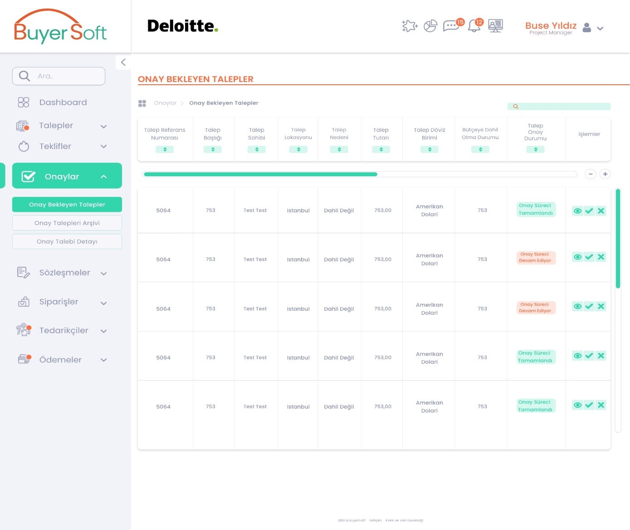

ONAY VE İPTAL METNİ GİRİŞİ POP-UP

